**CHULETERO MÁQUINAS TÉRMICAS**

**Primer Principio de la Termodinámica**: $∆U=Q-W$

**Magnitudes de los Gases**:

$R=0,082 \frac{atm·L}{mol·K}=8,314 \frac{J}{mol·K}≅2 \frac{cal}{mol·K}$

Capacidad calorífica molar a V constante: Cv Capacidad calorífica molar a p constante: Cp Coeficiente adiabático: γ

|  |  |
| --- | --- |
| Gas monoatómico: | $C_{p}=5$ $C_{V}=3$ $\frac{cal}{mol·K}$ |
| Gas diatómico: | $C_{p}=7$ $C_{V}=5$ $\frac{cal}{mol·K}$ |

$C_{p}-C_{V}=R$ $\frac{C_{p}}{C_{V}}=γ$

**Ecuación Gas ideal**: $pV=nRT$

**Transformaciones en Gases ideales:**

|  |  |  |  |  |  |
| --- | --- | --- | --- | --- | --- |
| **NOMBRE** | **CARACTERÍSTICA** | **SE CUMPLE…** | $$W=\int_{1}^{2}{p·dV}$$ | $$Q$$ | $$∆U=Q-W$$ |
| Isobárica | p = cte | 1ª ley Gay-Lussac $$\frac{V_{1}}{T_{1}}=\frac{V_{2}}{T_{2}}$$ | $$W=p·(V_{2}-V_{1})$$ | $$Q=n·C_{p}·∆T$$ | $$∆U=n·C_{V}·∆T$$ |
| Isocórica | V = cte | 2ª ley Gay-Lussac $$\frac{p_{1}}{T_{1}}=\frac{p_{2}}{T_{2}}$$ | $$W=0$$ | $$Q=n·C_{V}·∆T$$ | $$∆U=n·C_{V}·∆T$$ |
| Isotérmica | T = cte | ley Boyle-Mariotte $${p_{1}V}_{1}={p_{2}V}_{2}$$ | $$W=nRT·ln⁡\left(\frac{V_{2}}{V_{1}}\right)$$ | $$Q=W$$ | $$∆U=0$$ |
| Adiabática | Q = 0 | ley Poisson $$p_{1}V_{1}^{γ}=p_{2}V_{2}^{γ}$$ $$\frac{T_{2}}{T_{1}}={\left(\frac{V_{1}}{V_{2}}\right)}^{γ-1}$$ | $$W=\frac{p_{2}V_{2}-p_{1}V_{1}}{1-γ}$$ $$W=-∆U$$ | $$Q=0$$ | $$∆U=n·C_{V}·∆T$$ |

**Segundo Principio de la Termodinámica**:

Enunciado de Clausius: *“Es imposible transportar el calor de un cuerpo frío a un cuerpo caliente, a menos que al mismo tiempo se consuma trabajo”.*

Enunciado de Carnot: *“Es imposible transformar en trabajo la totalidad del calor entregado al fluido, mediante cualquier máquina térmica”.*

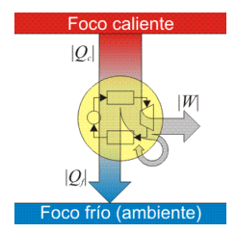

**Conclusión**: Para construir una máquina térmica se debe contar con dos focos a distinta temperatura que faciliten la transmisión del calor, en cuyo camino se situará el fluido que mediante transformaciones termodinámicas transformará parte del calor absorbido en trabajo mecánico:

**Rendimiento máquina térmica**: $η=\frac{W}{Q_{C}}=\frac{Q_{C}-\left|Q_{F}\right|}{Q_{C}}=1-\frac{\left|Q_{F}\right|}{Q_{C}}$

(llamaremos QC = Qabs al calor **abs**orbido del foco **C**aliente y QF = Qced al calor **ced**ido al foco **F**río)

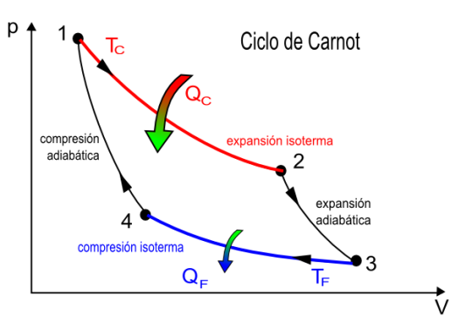

**Ciclo de Carnot**: Es el ciclo termodinámico ideal y reversible del que podría obtenerse el rendimiento teórico máximo posible en una máquina térmica. Consta de dos isotermas y dos adiabáticas:

$$η_{Carnot}=1-\frac{\left|Q_{F}\right|}{Q_{C}}=1-\frac{T_{F}}{T_{C}}$$

**Máquina de Combustión Externa: Máquina de Vapor y Turbina de Vapor**

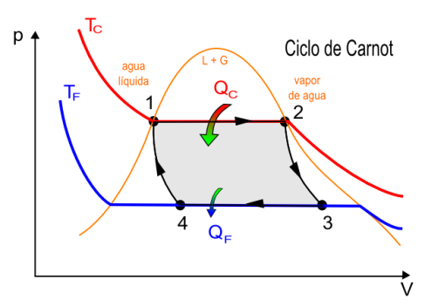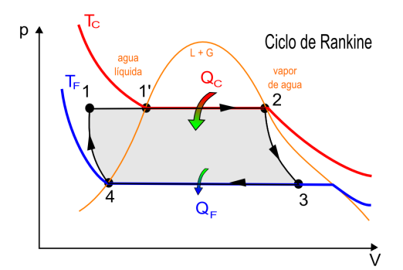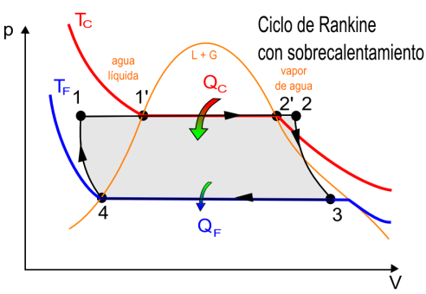

**Potencia máquina de vapor**: $P=p·S·v_{m}=p·S·L·f$*P: potencia (W); p: presión media efectiva (Pa);*

*S: superficie pistón (m2); vm: velocidad media (m/s); L: carrera pistón (m); f: nº revoluciones/segundo*

**Máquina de Combustión Interna: Motor Otto y Motor Diesel**

**Parámetros de un motor de combustión interna alternativo:**

PMI: punto muerto inferior 🡪 V1: volumen del cilindro

PMS: punto muerto superior 🡪 V2: volumen de la cámara de compresión

Carrera (L): distancia desde el PMI hasta el PMS (se expresa en mm)

Calibre (D): diámetro del cilindro (se expresa en mm)

Cilindrada unitaria: volumen barrido por el pistón (se expresa en cm3):

Cilindrada: será el producto de (la cilindrada unitaria) x (el número de cilindros del motor).

Relación de compresión:

$$R=\frac{V_{1}}{V_{2}}=\frac{\frac{π}{4}{·D}^{2}·L + V_{2}}{V_{2}}$$

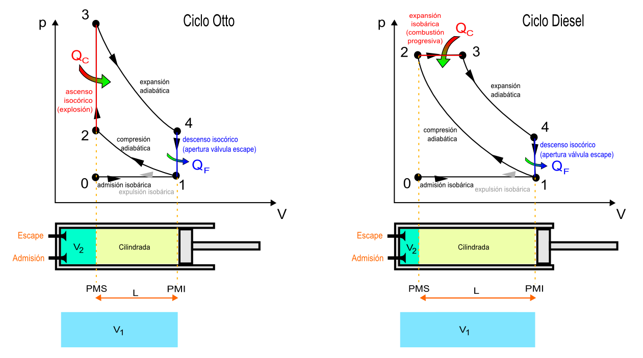

**Rendimiento Motor Otto**: **Rendimiento Motor Otto**:

$η=1-\frac{1}{R^{γ-1}}$ $η=1-\frac{1}{R^{γ-1}}\left(\frac{{R_{0}}^{γ}-1}{γ(R_{0}-1)}\right)$

donde R0 es la relación de combustión: $R_{0}=\frac{volumen mezcla al cesar la entrada}{volumen de la recámara}$

**Rendimiento de los Motores Térmicos:**

Los motores térmicos solo aprovechan una parte de la energía química del combustible para la producción de trabajo útil, perdiéndose una gran parte de ella en los gases de escape, en los circuitos de refrigeración y en la radiación de calor a la atmósfera. Es también frecuente expresar el rendimiento de un motor térmico en función del poder calorífico del combustible y de la cantidad de combustible necesario para producir un determinado trabajo: $$η=\frac{1}{G_{ef}·H_{C}}$$

Gef: consumo efectivo de combustible (se expresa en g/KWh); Hc: poder calorífico del combustible (se expresa en Kcal/Kg, por ejemplo).

Si lo que nos dan es el consumo de combustible en litros, el rendimiento quedaría así:

$$η=\frac{W}{Consumo\left(L\right)·ρ(\frac{Kg}{L})·H_{C}(\frac{Kcal}{Kg})}$$

donde W es el trabajo producido por esa cantidad de litros de combustible.

**Balance de potencia en un motor de combustión alternativo:**

No toda la energía que se obtiene de la “sección térmica” se emplea exclusivamente para conseguir que el automóvil se desplace. También es necesario mover la bomba del agua, la bomba de aceite, el árbol de levas, el compresor de aire acondicionado, el alternador, y todos los demás elementos mecánicos del automóvil. Tampoco se han considerado las pérdidas por rozamiento de las partes móviles, ni hemos corregido la desviación del ciclo real respecto al teórico.

Para tener en cuenta estos factores, se debe dividir al motor en dos bloques: uno engloba la sección térmica, de la que se obtendría el trabajo útil teórico según el ciclo termodinámico, también llamado “trabajo indicado” (Wi), y tras éste, la sección mecánica donde se incluyen las pérdidas del funcionamiento mecánico del motor. Así pues, el rendimiento total del motor se obtendrá a partir de los rendimientos de ambos bloques: rendimiento térmico (ηt) y rendimiento mecánico (ηm):

**Par Motor:**

Es el momento de la fuerza ($\vec{M}=\vec{F}∧\vec{r}$), llamado “par motor”, que genera el cigüeñal del motor, y dependerá de la velocidad de giro.

$$W=F·d=F·r·θ=M·θ$$

donde W es el trabajo, M el momento o par (N·m), θ los radianes girados (rd) y ω la velocidad angular de giro (rd/s).

En función de la potencia:

$$P=\frac{W}{t}=M·ω ⇒ M=\frac{P}{ω}$$

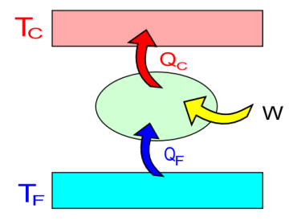

**Máquina Frigorífica y Bomba de Calor:**

Una máquina es un motor térmico funcionando a la inversa: el fluido toma calor del foco frío y lo cede al foco caliente, consumiendo un trabajo.

En las máquinas frigoríficas, en el ciclo termodinámico se cumplirá: *QC = W + QF 🡪 W = QC - QF*

|  |  |
| --- | --- |
| **Máquina Frigorífica** | **Bomba de Calor** |
| $$ε={COP}_{f}=\frac{Q_{F}}{W}=\frac{Q_{F}}{Q_{C}-Q_{F}}$$ | $$ε'={COP}_{bc}=\frac{Q_{c}}{W}=\frac{Q_{c}}{Q_{C}-Q_{F}}$$ |
| Se cumple que: $${COP}_{bc}=1+{COP}_{f}$$ | |
| $$ε_{ideal}=\frac{T_{F}}{T_{C}-T_{F}}$$ | $${ε'}_{ideal}=\frac{T_{C}}{T_{C}-T_{F}}$$ |